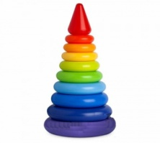  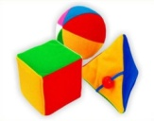  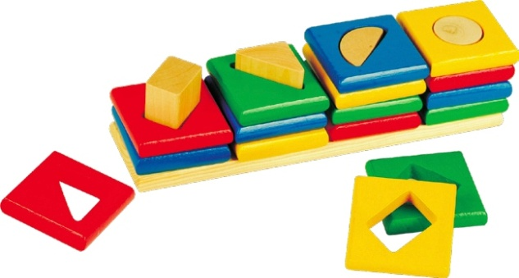  Сенсорное воспитание - это развитие его восприятия ребенком и формирование его представления о внешних свойствах предметов: их форме, цвете, величине, положении в пространстве, запахе, вкусе и так далее.  - Сенсорное воспитание является основой для интеллектуального развития ребёнка, развивает внимание, воображение, память, наблюдательность.  - Сенсорное воспитание способствует усвоению сенсорных эталонов. Выделяют эталоны: цвета, формы, величины, вкуса, обоняния, времени, эталоны пространственных представлений (вверх, вниз, право, влево и т.д.), эталоны осязания (гладкий, колючий, пушистый и т.д.).  - Сенсорное воспитание влияет на расширение словарного запаса ребёнка.  Каково же значение сенсорного воспитания? | Человек является частью природы, и сенсорное восприятие ребёнка — это часть данных ему природой возможностей вырасти и успешно адаптироваться в окружающей среде.  Сенсорное развитие дошкольников, забота о создании у них целостной картины сенсорного восприятия мира – основная задача родителей, которые хотят, чтобы их ребёнок рос не только счастливым и здоровым, но и гармонично развитым.  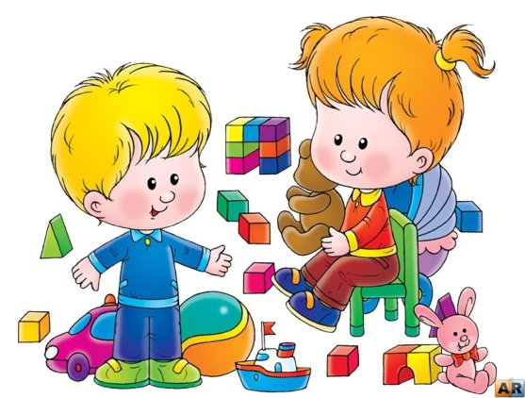 | 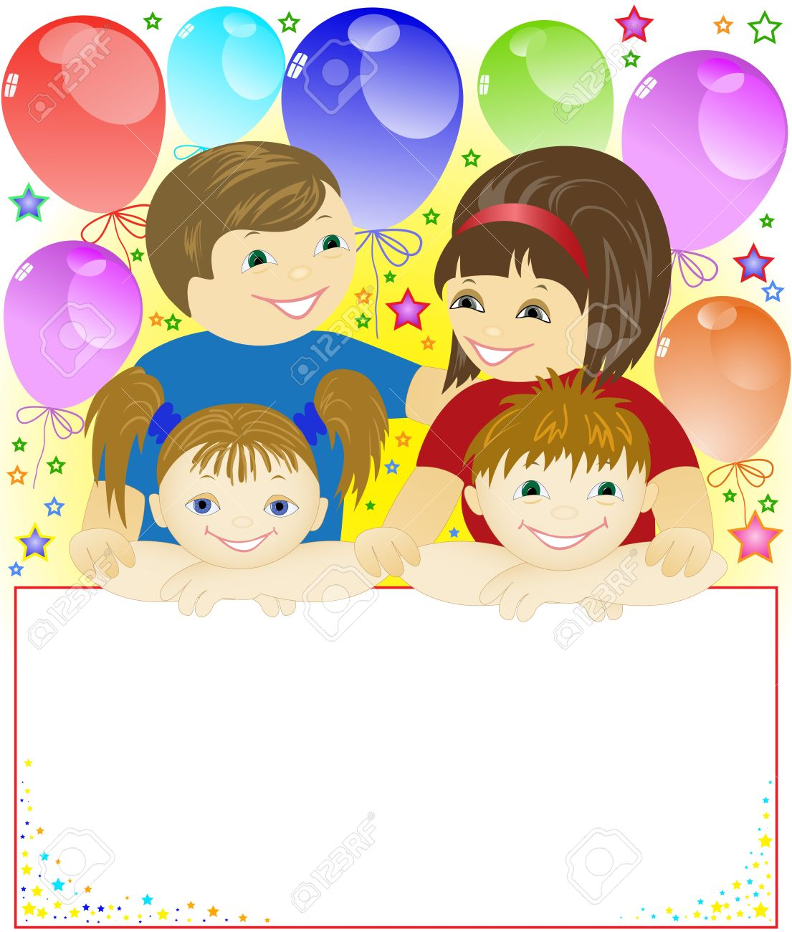  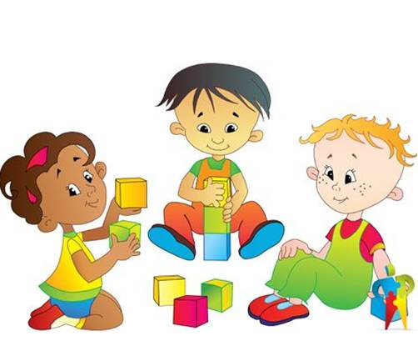
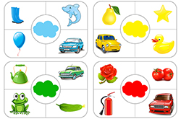  Сенсорное развитие происходит в самых различных видах детской деятельности. Особое место отводится играм, благодаря которым происходит накопление представлений об окружающем мире.  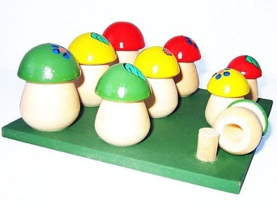  В каждом возрасте перед сенсорным воспитанием стоят свои задачи. В раннем возрасте накапливаются представления о форме, цвете, величине.  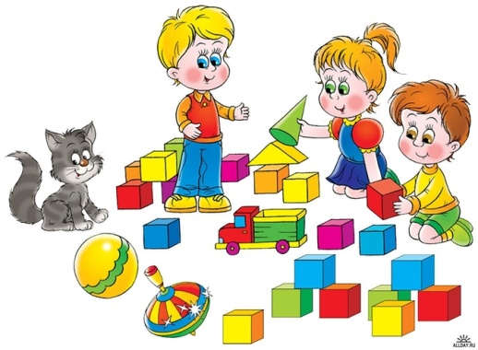  Сенсорное развитие ребенка является залогом его успешного осуществления разных видов деятельности, формирования различных способностей. Поэтому сенсорное воспитание должно планомерно и систематически включаться во все моменты жизни ребёнка. | Роль родителей  заключается в стимулировании интереса ребёнка к предметам окружающего мира.  Сенсорное воспитание может осуществляться не только через предметную, но и через продуктивную деятельность: рисование, лепка, аппликация, конструирование.  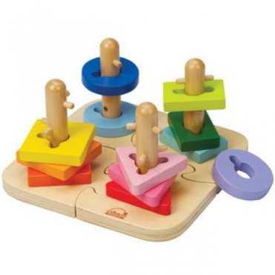  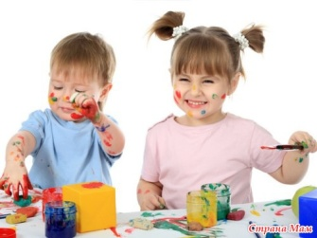  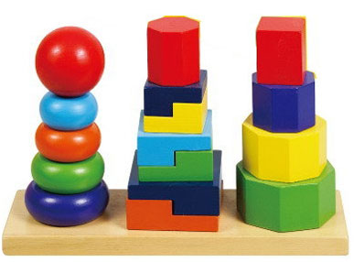  В семье необходимо создать предметно-развивающую среду. Игрушки ребёнка должны быть изготовлены из различных материалов, игрушки для построения ряда по возрастанию-убыванию: пирамидки, матрешки и т.д.  Игрушки, в которых используются разные принципы извлечения звука.  Необходимо иметь несколько видов мозаики, шнуровки, конструкторы, книги с изображением окружающих предметов, животных.  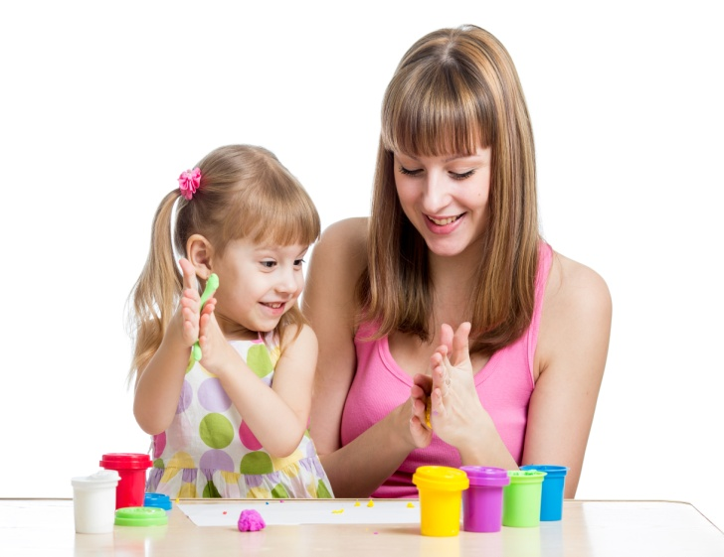  Содержание игр направляют взрослых на организацию игрового взаимодействия с ребенком. Поэтому игры с детьми имеют взаимообогащающее, взаиморазвивающее значение. | 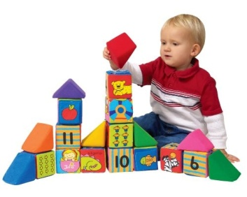  Игры, направленные на развитие цветовосприятия, ориентировки на величину, зрительную ориентировку на цвет предметов, ориентировки на форму у детей раннего возраста, которые можно использовать дома.  - «Посади бабочку на полянку»  Цель: развивать зрительную ориентировку на цвет предметов методом сличения (такой не такой).  Ход игры:  Взрослый кладёт перед ребёнком «полянки» и говорит: «Бабочка любит свою полянку, это её домик». Берёт жёлтую бабочку, прикладывает её к красному кругу и говорит: «Это — не такой цвет, не её домик. Вот её домик (прикладывает к желтому кругу). Теперь ты посади всех бабочек на свою полянку». После того как задание выполнено, взрослый обобщает: «Полянка жёлтого цвета, и все бабочки тоже жёлтого цвета».  - «Спрячь мячик в коробочку»  Цель: вызывать интерес к действиям с предметами окружающего мира, к овладению выявлением их свойств, практическим способом.  Ход игры:  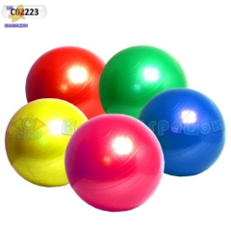  Взрослый даёт ребёнку один из мячиков, предлагает спрятать в коробочку и закрыть её подходящей крышкой. В случаях затруднения показывает, что большой мячик в маленькую коробочку не входит, фиксируя результат действий: «Видишь, мячик большой, а коробочка маленькая. Давай спрячем его в большую коробку».

